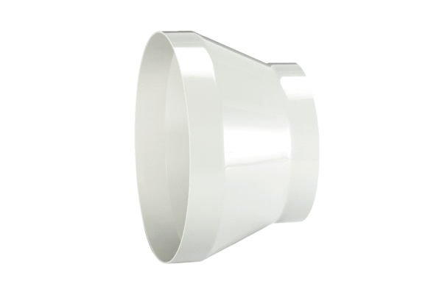Reduzierstück REM 28/25Verpackungseinheit: 1 StückSortiment: C
Artikelnummer: 0059.0638Hersteller: MAICO

